Эпидемиолог: Коронавируска каршы прививкадан соң, температурадан аспирин эчү ярамый.
Дмитрий Лопушов әйтүенчә, температураның 37-38,5 гә кадәр күтәрелүе нормаль күренеш.

(Казан, 10 март, «Татар-информ», Гөлнар Гарифуллина). Коронавирустан прививка ясаткач, температура күтәрелсә, аспирин эчеп, аны төшерергә ярамый.
Коронавируска каршы көрәш буенча оператив штаб аккаунтында туры эфир барышында бу хакта ТР Сәламәтлек саклау министрлыгының баш эпидемиологы Дмитрий Лопушов сөйләде. Эфирны ТР вице-премьеры Ләйлә Фазлыева алып барды.
«Әгәр кешенең хәле әйбәт булмаса, геройлык күрсәтү кирәкми, температураны төшерә торган препаратлар эчәргә кирәк. Аспириннан кала даруханәдә сатыла торган башка барлык дарулар да ярый. Аспирин киңәш ителми, чөнки организм өчен начар йогынтысы булуы ихимал», — диде Дмитрий Лопушов.
Белгеч вакцинациядән соң хәлне контрольдә тотарга кирәклеген искәртте. Тән, бил, аяклар сызлануы, авырайган кебек тоелуы, баш авыртуы кебек билгеләр булырга мөмкинлеген әйтте.
Эпидемиолог сүзләренчә, 37-38,5 тирәсе температура күтәрелүе нормаль күренеш. Бу симптомнар бер тәүлек эчендә бетә. Ул күпчелекнең вакцинацияне бик җиңел кичерүен, икенче көнгә прививка ясатканын да онытуларын билгеләп узды.

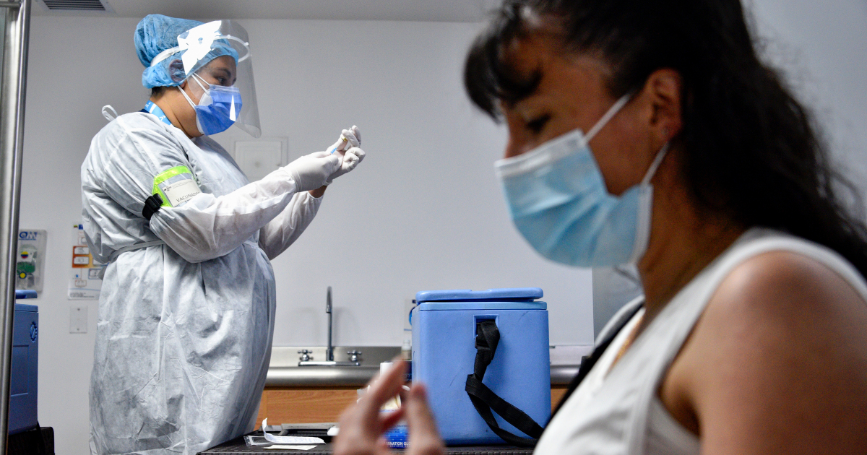
10.03.2021 ел

